Pozdravljeni učenci,
Upam, da so za vami lepe počitnice
1. Najprej s pomočjo rešitev, ki jih prilagam, preglejte domačo nalogo v delovnem zvezku.
2. Danes si poglejmo osebne zaimke v 3. in 4. sklonu. Večino jih že poznate.
V učbeniku na strani 115 imate tole tabelo. Preberite si zapisano.
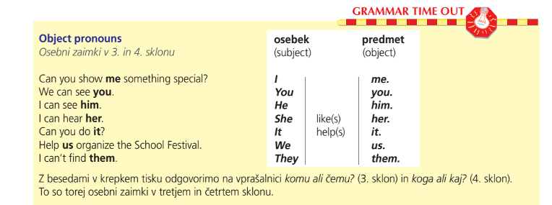

3. Nato si poglejte mojo tabelo, kjer imate osebne zaimke v 3. in 4. sklonu tudi prevedene.
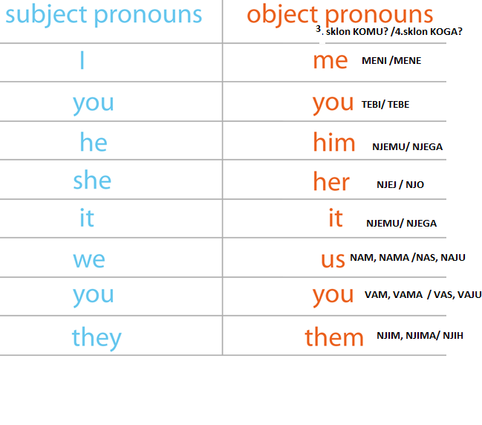

Prepišite si to tabelo v zvezek, kjer napišete tudi datum in naslov učne ure: Osebni zaimki v 3. in 4. sklonu. Prepišite in rešite tudi naslednje primere:
Nekaj primerov:

Jaz sem lačen. Riž je ZAME. (za MENE)
I am hungry. The rice is for ME.

Ali ji lahko dam knjigo?
Can I give HER a book?
You are hungry. The apple is for you.
David is hungry. The fish is for him. .
Sandra is hungry. The nuts are for her. .Naslednje primere reši sam/a.
The mouse is hungry. The cheese is for ________ .
We are hungry. The pizza is for _________.
You are hungry.The soup is for _________.
The children are hungry. The cake is for _________ .
4. Na spletu si poglej naslednjo vsebino videa.
https://www.youtube.com/watch?v=XUIL5mFH5y4

5. V delovnem zvezku reši vaje na strani 107.

Želim ti uspešno delo,
Jasmina Gojčič

